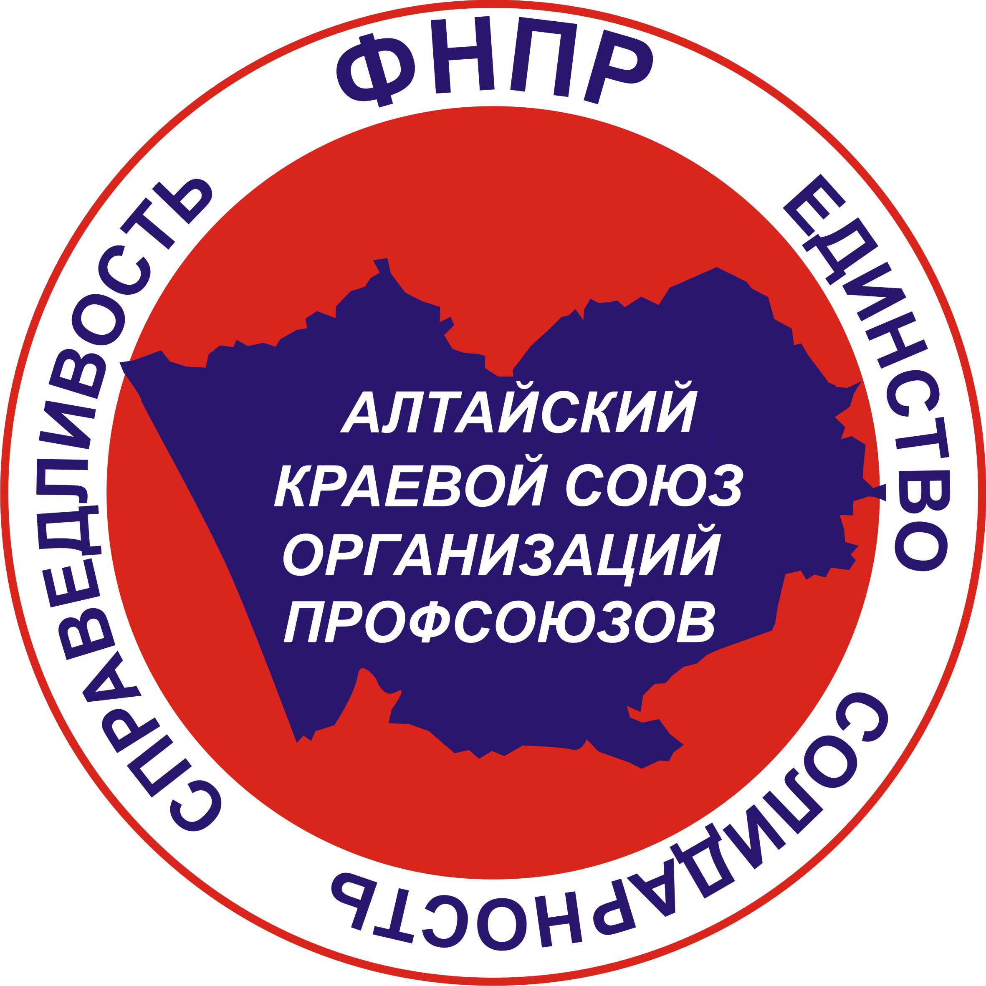
ФЕДЕРАЦИЯ НЕЗАВИСИМЫХ ПРОФСОЮЗОВ РОССИИ
Алтайский краевой союз организаций профсоюзов
(Алтайский крайсовпроф)

656043 г. Барнаул, пр. Ленина, 23
тел. (8-3852) 65-79-28; факс(8-3852) 63-96-14;
E-mail: altksp@mail.ru; www.алтксп.рф

Пресс-релиз
Анонс

ПРОФСОЮЗНЫЙ МИТИНГ 1 МАЯ В ФОРМАТЕ ОНЛАЙН

1 мая 2020 года в 11:00 пройдет профсоюзный онлайн-митинг «Солидарность сильнее заразы!».

Проводимые в стране и в крае мероприятия, связанные с борьбой с коронавирусной инфекцией, накладывают свой отпечаток на жизнь людей, на их возможность выходить на улицы, на их возможность работать. Но в любых условиях жители края должны иметь право получить желаемую профессию и образование, право трудиться во благо своих семей, региона и страны, получать достойную заработную плату, социальные пособия и пенсии.
Поэтому митинг 1 мая состоится под главными лозунгами «Солидарность сильнее заразы!», «За права работников!», «За справедливую экономику!», и пройдет он в режиме онлайн-трансляции и видеообращений на официальных аккаунтах социальных сетей ВКонтакте https://vk.com/altksp22 и Инстаграме @altksp.
В первомайских мероприятиях совместно с профсоюзами примут участие представители общественных организаций, органов государственной власти и органов местного самоуправления.
Алтайские профсоюзы обращаются ко всем жителям Алтайского края с просьбой оставаться дома и присоединиться к празднику солидарности трудящихся посредством Интернета.
В условиях пандемии надо прежде всего думать о людях, о том, что они заслуживают достойного отношения к себе, справедливой оплаты и охраны труда. Для профсоюзов всегда было важно, чтобы работодатели внимательно относились к своим работникам, прислушивались к их проблемам, платили достойную зарплату, чтобы люди могли не только выживать, но и достойно жить, отдыхать, воспитывать и учить детей.

Приглашаем корреспондентов вашего СМИ для освещения данного мероприятия.

Справочно:
1 Мая во всем мире отмечается как День международной солидарности трудящихся в память о жертвах полицейского террора. В мае 1886 года в Чикаго власти расстреляли мирную демонстрацию рабочих, требовавших установления 8-часового рабочего дня. А затем организаторы этой демонстрации были арестованы и по ложному обвинению казнены.
К сожалению, и сегодня, в XXI веке, спустя 134 года, противоречия между трудом и капиталом с каждым годом не только не угасают, но, напротив, обостряются! Поэтому и в нынешнем 2020 году по призыву Международной конфедерации профсоюзов Первомай будет отмечаться во многих странах мира.
В нашей стране первые маевки проходили на заре зарождения профсоюзного движения, 115-летие легального оформления которого мы отмечаем в нынешнем году. А еще в этом году мы отмечаем 30-летний юбилей Федерации Независимых Профсоюзов России.
Рассматривая сложившуюся ситуацию и имея в виду, что ограничительные меры введены до 30 апреля этого года в Москве и в большинстве регионов страны, ФНПР приняла решение 1 мая проводить в том формате, который позволяет эпидемическая ситуация каждого отдельного региона.
Дню солидарности трудящихся быть. А солидарность – это всегда взаимопомощь, как в трудную минуту, так и при обычном течении нашей жизни. Солидарность – это, в том числе, и строгое отслеживание выполнения трудового законодательства, и пресечение попыток его ревизии под каким бы то ни было предлогом. Включая и предлог ситуации «повышенной готовности». Ведь, безусловно, многие застаревшие проблемы в социально-трудовой сфере, которые работодатели хотели бы решить через усиление эксплуатации трудящихся, остаются не преодоленными. И этому надо давать решительный отпор.
Одним из главных лозунгов нынешнего Первомая с учетом складывающейся ситуации будет лозунг: «Солидарность сильнее заразы!».

Исп. Е.В. Свободная
8-913-087-8117

